问题说明

一、机器环境
Window7_64位
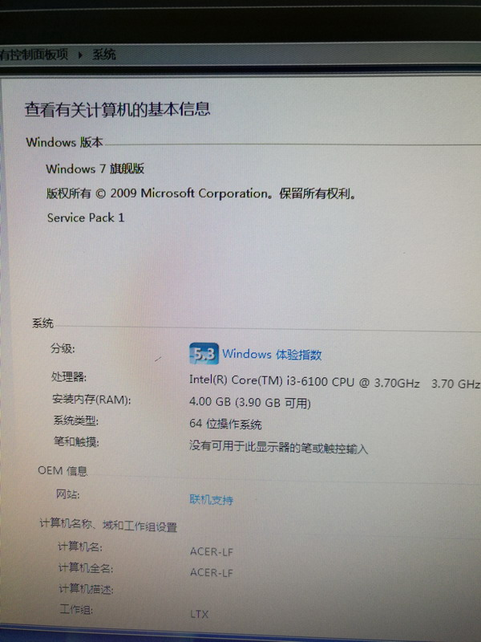
Office2003
一、现象一
1．按从Excel导入数据，出现导入Excel数据对话框。
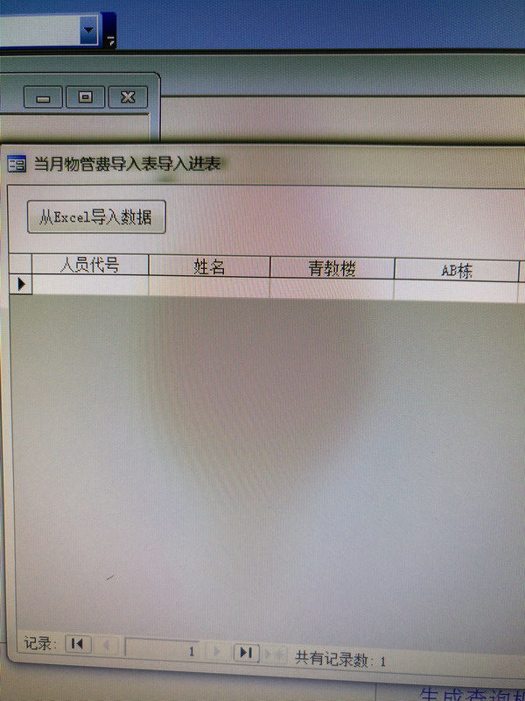
2. 按浏览，就出现错误提示。
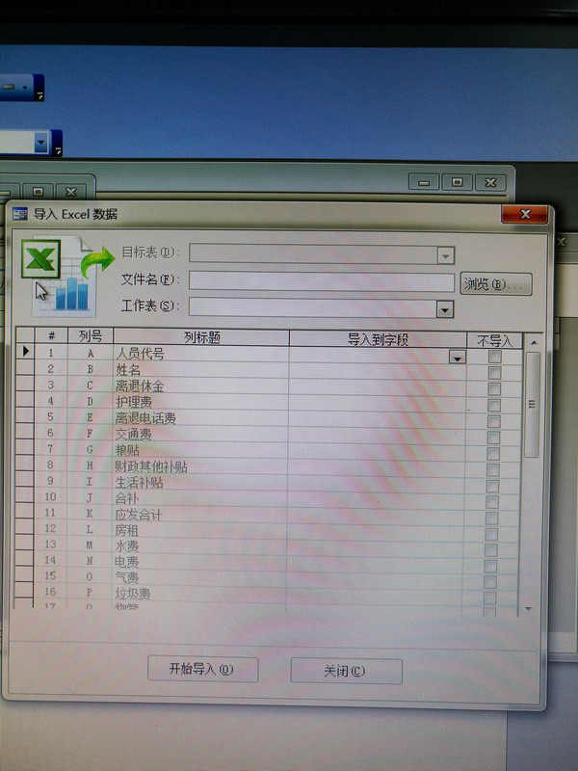
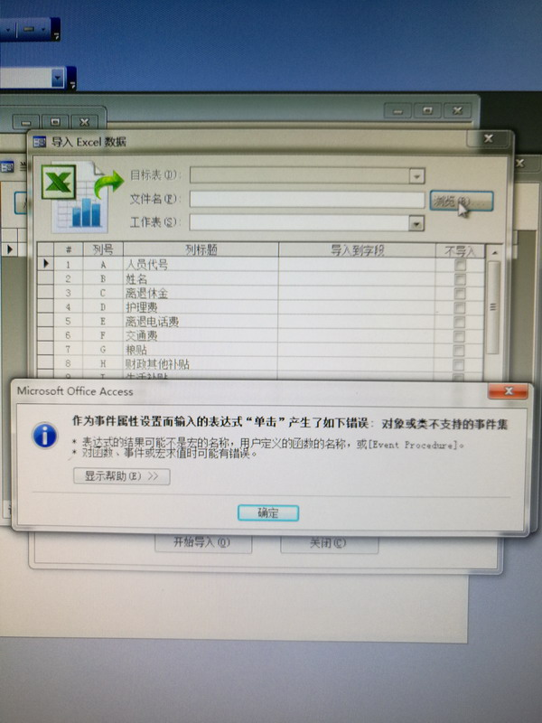
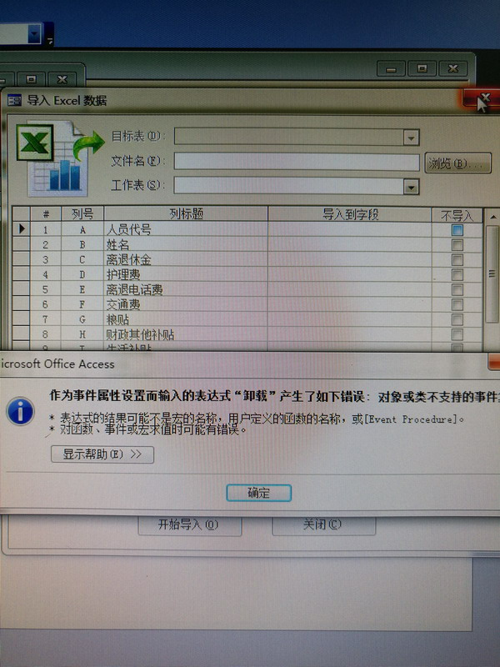

3. 在老电脑XP上是能够正常使用的。

